 |  | S  TC/48/3  ORIGINAL: Inglés  FECHA: 30 de enero de 2012
UNIÓN INTERNACIONAL PARA LA PROTECCIÓN DE LAS OBTENCIONES VEGETALES
Ginebra
Comité TÉCNICO
Cuadragésima octava sesión
Ginebra, 26 a 28 marzo de 2012
CUESTIONES PLANTEADAS POR LOS GRUPOS DE TRABAJO TÉCNICO
Documento preparado por la Oficina de la Unión

1 En el presente documento se resumen algunas de las cuestiones planteadas en las sesiones de los Grupos de Trabajo Técnico (TWP) celebradas en 2011 y que no fueron incluidas explícitamente en ningún punto del orden del día. Estas cuestiones se presentan en dos secciones. En la primera sección, “Cuestiones para información y para una eventual decisión del Comité Técnico”, se exponen cuestiones planteadas por los TWP sobre las que debe tomar una decisión el Comité Técnico (TC). La Oficina de la Unión (Oficina) ha destacado los aspectos sobre los que el Comité Técnico podría tomar una decisión mediante la inclusión de una propuesta de decisión en un párrafo en letra cursiva. En la segunda sección, “Cuestiones para información”, se exponen cuestiones para información del TC, sobre las que no es necesario tomar decisiones en la etapa actual.

2 En el presente documento se utilizan las abreviaturas siguientes:

BMT: Grupo de Trabajo Técnico sobre Técnicas Bioquímicas y Moleculares, y Perfiles de ADN en particular
CAJ: Comité Administrativo y Jurídico
TC: Comité Técnico
TC-EDC: Comité de Redacción Ampliado
TWA: Grupo de Trabajo Técnico sobre Plantas Agrícolas
TWC: Grupo de Trabajo Técnico sobre Automatización y Programas Informáticos
TWF: Grupo de Trabajo Técnico sobre Plantas Frutales
TWO: Grupo de Trabajo Técnico sobre Plantas Ornamentales y Cultivos Forestales
TWP: Grupos de Trabajo Técnico
TWV: Grupo de Trabajo Técnico sobre Hortalizas

3 En el índice que figura a continuación se exponen los puntos que forman parte del presente documento:

I. CUESTIONES PARA INFORMACIÓN Y PARA UNA EVENTUAL
DECISIÓN DEL COMITÉ TÉCNICO 3
Orientación para los redactores de directrices de examen 3

II. CUESTIONES PARA INFORMACIÓN 3
Breves informes de miembros y observadores presentes en las sesiones de los Grupos de Trabajo Técnico 3
Experiencias con nuevos tipos y especies 3
Registro de datos 3

ANEXO: GUÍA PRÁCTICA REVISADA PARA REDACTORES (EXPERTOS PRINCIPALES) DE DIRECTRICES DE EXAMEN DE LA UPOV

I. CUESTIONES PARA INFORMACIÓN Y PARA UNA EVENTUAL DECISIÓN DEL COMITÉ TÉCNICO

Orientación para los redactores de directrices de examen

4 En las sesiones del TWA, el TWF, el TWO y el TWV en 2011, la Oficina de la Unión presentó una ponencia sobre la versión más reciente de la “Guía práctica para redactores (expertos principales) de directrices de examen de la UPOV”, que se reproduce en el Anexo del presente documento.

5 El TWO y el TWF examinaron el documento TC/47/3, Anexo II, Sección “Directrices de examen para su debate en el grupo de trabajo técnico” y acordaron que en los proyectos de directrices de examen no deberían figurar revisiones de versiones anteriores ni incluirse comentarios, a no ser en un anexo o en un documento aparte. Acordaron que el experto principal debería presentar un proyecto claro basado en los comentarios sobre el proyecto provisional recibidos de los expertos interesados (véase el párrafo 84 del documento TWO/44/29 “Report”, y el párrafo 78 del documento TWF/42/26 Rev. “Revised Report”).

6 Se invita al TC a examinar la propuesta de Guía práctica revisada para redactores (expertos principales) de directrices de examen de la UPOV, Sección “Directrices de examen para su debate en el grupo de trabajo técnico”, que figura en el Anexo del presente documento.

II. CUESTIONES PARA INFORMACIÓN

Breves informes de miembros y observadores presentes en las sesiones de los Grupos de Trabajo Técnico

7 En su cuadragésima quinta sesión, celebrada en Monterrey (Estados Unidos de América) del
25 al 29 de julio de 2011, el TWV asistió a una ponencia de la Oficina de la Unión sobre los acontecimientos que se produjeron últimamente en la UPOV, que se reproduce en el Anexo IV del documento TWV/45/26 “Report”. El TWV acordó que, en sesiones futuras, convendrá poner el informe a disposición antes de la sesión, para que la Oficina de la Unión pueda centrar su atención en determinados elementos clave durante la ponencia (véase el párrafo 7 del documento TWV/45/26 “Report”).

Experiencias con nuevos tipos y especies

8 En su cuadragésima quinta sesión, el TWV asistió a una ponencia sobre el examen DHE del berro en el Reino Unido, presentada por el Sr. Tom Christie, que figura en el documento TWV/45/23 (véase el párrafo 67 del documento TWV/45/26 “Report”).

9 En su cuadragésima segunda sesión, celebrada en Hiroshima (Japón) del 14 al 18 de noviembre de 2011, el TWF asistió a una ponencia sobre el examen de variedades de híbridos de Pyrus, presentada por el Sr. Chris Barnaby (Nueva Zelandia), que figura en el documento TWF/42/25 (véase el párrafo 61 del documento TWF/42/26 Rev. “Revised Report”).

Registro de datos

10 En su vigésima novena sesión, celebrada en Ginebra (Suiza) del 7 al 10 de junio de 2011, el TWC tomó nota de la información proporcionada en el documento TWC/29/2 “Data loggers”, y acordó que antes de la trigésima sesión del TWC la Oficina de la Unión debería enviar una nueva circular sobre los dispositivos portátiles de registro de datos, en la que se invite nuevamente a presentar información (véase el párrafo 57 del documento TWC/29/31 “Report”).

[Sigue el Anexo]

GUÍA PRÁCTICA REVISADA PARA REDACTORES (EXPERTOS PRINCIPALES) DE DIRECTRICES DE EXAMEN DE LA UPOV

DIRECTRICES DE EXAMEN PARA SU DEBATE EN EL GRUPO DE TRABAJO TÉCNICO
a) Directrices de examen para ser debatidas de nuevo en el TWP

- Utilice la versión en Word del proyecto de directrices de examen preparado por la Oficina para la sesión del TWP como punto de partida para el proyecto del año subsiguiente (así quedará formateado correctamente), incorpore todos los cambios acordados tal como están reflejados en informe del TWP y repita a continuación este proceso en los epígrafes b) y c) que siguen a continuación.

- La información necesaria está disponible en el sitio Web de la UPOV en: http://www.upov.int/restricted_temporary/tg/index.html

Salvo que se decida otra cosa en la sesión del TWP, o de allí en adelante, a iniciativa del Presidente del TWP de que se trate, el calendario del examen de los proyectos de directrices de examen por los Grupos de Trabajo Técnico es el siguiente:

b) Proyecto para su distribución en el subgrupo de expertos interesados

Plazo: | El plazo de que dispone el experto principal para su distribución entre los expertos interesados (subgrupo) figura en el Anexo al informe del TWP.
Distribución del proyecto al subgrupo por el experto principal |  | 14 semanas antes de la sesión del TWP
Formato: | El proyecto de directrices de examen deberá prepararse utilizando la plantilla electrónica del documento TG (http://www.upov.int/restricted_temporary/tg/index.html)
Fuentes de información: | Página Web del redactor (http://www.upov.int/restricted_temporary/tg/index.html):  – directrices de examen aprobadas en formato Word y versiones Word de los proyectos de documentos TWP  – Anexo 4, “Colección de caracteres aprobados”, del documento TGP/7  – Subgrupo de expertos interesados
Distribución y comentarios: | El experto principal (no la Oficina) distribuirá el proyecto entre los expertos interesados.  La lista de expertos interesados figura en un Anexo al informe del TWP y en la página Web del redactor. En este mismo Anexo al informe del TWP figura un plazo para la formulación de comentarios por el subgrupo de expertos interesados.
Plazo para la recepción de comentarios del subgrupo: |  | 10 semanas antes de la sesión del TWP
c) Proyecto para la sesión del TWP

Plazo: | El plazo de presentación del proyecto en la Oficina de la Unión (Oficina) figura en el Anexo al informe del TWP.
Envío del proyecto a la Oficina por el experto principal |  |  | 6 semanas
Formato: |  | El proyecto de directrices de examen deberá prepararse utilizando la plantilla electrónica del documento TG (http://www.upov.int/restricted_temporary/tg/index.html)  Deberá proporcionarse una versión “en limpio” del proyecto: el documento del proyecto de no deberá contener comentarios; de ser necesario, cualquier comentario deberá incluirse en un anexo o un documento aparte.  Todos los caracteres de la tabla de caracteres deberán ir numerados consecutivamente sin letras (es decir, 1, 2, 3, no 1, 2, 2.a), 3) (la numeración previa puede mostrarse entre paréntesis, por ejemplo, “5. (4. antiguo)”.  No debe utilizarse el modo de revisión (control de cambios):  Las inserciones pueden indicarse (manualmente) mediante resaltado y subrayado.  Las supresiones pueden indicarse (manualmente) mediante resaltado y tachado.  No deben utilizarse textos de diferentes colores para indicar comentarios/cambios.  Las ilustraciones deben insertarse como se muestra en la página siguiente.
Publicación del proyecto de documento en el sitio Web por la Oficina |  |  | 4 semanas
Proyectos “finales”: | En los proyectos que se encuentren en su etapa “final” no deberá faltar información de ninguno de los capítulos de las directrices de examen y deberán incluir, por ejemplo, explicaciones de los caracteres contenidos en la tabla de caracteres y un conjunto adecuado de variedades ejemplo.

En el caso en el que el plazo fijado, sea para la difusión del proyecto destinado al Subgrupo sea para el envío del proyecto a la Oficina por el experto principal, no se respete, se retirarán las directrices de examen del orden del día del TWP y la Oficina informará al respecto al TWP lo antes posible (al menos cuatro semanas antes de su sesión). En el caso en que se retire un proyecto de directrices de examen del orden del día del TWP debido a que el experto principal no ha cumplido con el plazo fijado, será posible examinar algunas cuestiones específicas relativas a esas directrices de examen en la sesión del TWP. Sin embargo, a fin de considerar cuestiones específicas, sería necesario remitir a la Oficina un documento al respecto al menos seis semanas antes de la sesión del TWP.

DIRECTRICES DE EXAMEN QUE DEBERÁN PRESENTARSE AL COMITÉ TÉCNICO (TC)

- La Oficina preparará el proyecto de directrices de examen para el TC.
- Aporte toda la información que falte requerida en el informe del TWP antes de la fecha especificada en el Anexo al informe del TWP, pero no facilite esta información en forma de directrices de examen revisadas que contengan dicha información.

INSERCIÓN DE IMÁGENES EN LAS DIRECTRICES DE EXAMEN

A fin de evitar distorsiones en las ilustraciones y reducir al mínimo el tamaño de los ficheros:

a) – Utilice: Formatos JPG, JPEG o PNG para reducir el tamaño de las imágenes.
No utilice: TIF, TIFF, BMP, TGA, PCX o JP2.

b) – Inserte la ilustración de cada uno de los estados en una celda de una tabla (por ejemplo, con el comando editar; copiar y luego "pegar" o "pegado especial"). Véase el Apéndice para más orientaciones.

Ejemplo

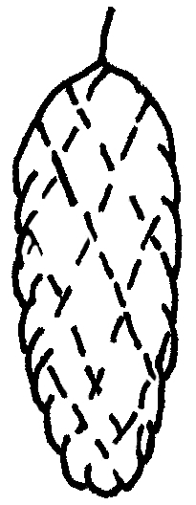 | 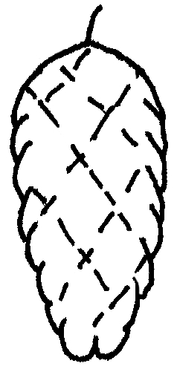 | 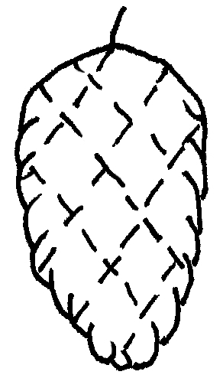 | 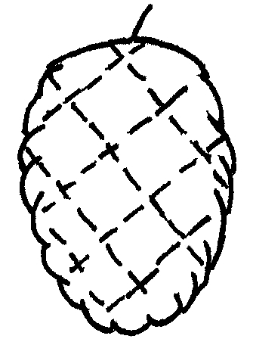 | 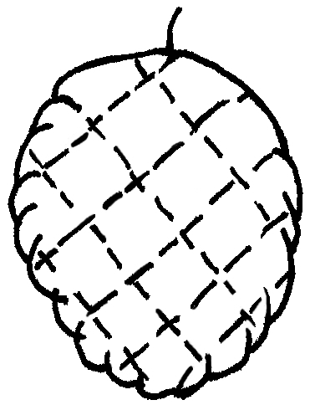
1 | 2 | 3 | 4 | 5
cilíndrica | oval estrecha | oval media | oval ancha | circular

c) – Cuando una ilustración contenga varios elementos (por ejemplo, gráficos, flechas, figuras, texto, etc.) fíjelas en su sitio mediante el comando "Agrupar" o incorporándolos en una imagen (por ejemplo, mediante el comando editar; copiar e insertarlos utilizando "Pegado especial" y formato PNG).

Ad. 21: Corola: curvatura de los lóbulos laterales
Ad. 22: Corola: longitud en relación con la anchura

lóbulos laterales de la corola

labio superior de la corola

labio inferior de la corola

lóbulo inferior de la corola

EN WORD 2003 (Y SIMILARES), COMPRUEBE QUE ESTÁN ACTIVADAS LAS OPCIONES SIGUIENTES:

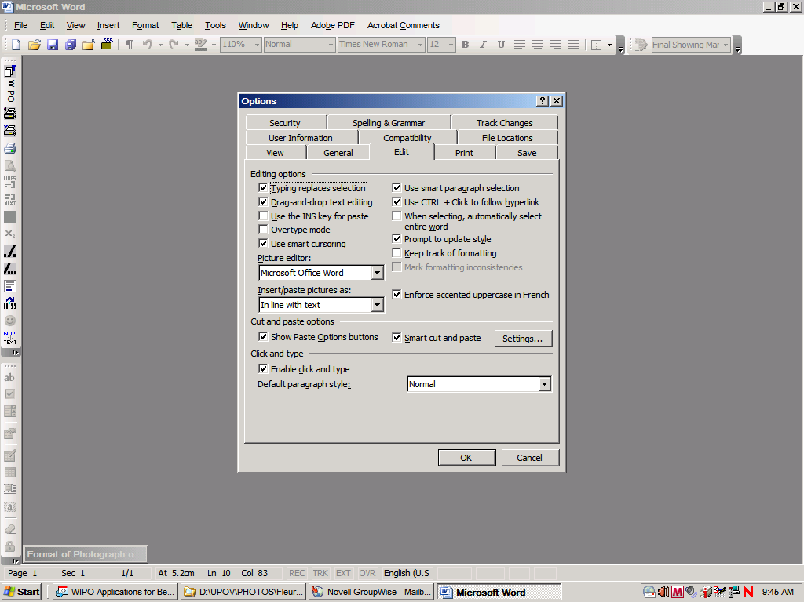
Menu > Tools > Options > Edit

y

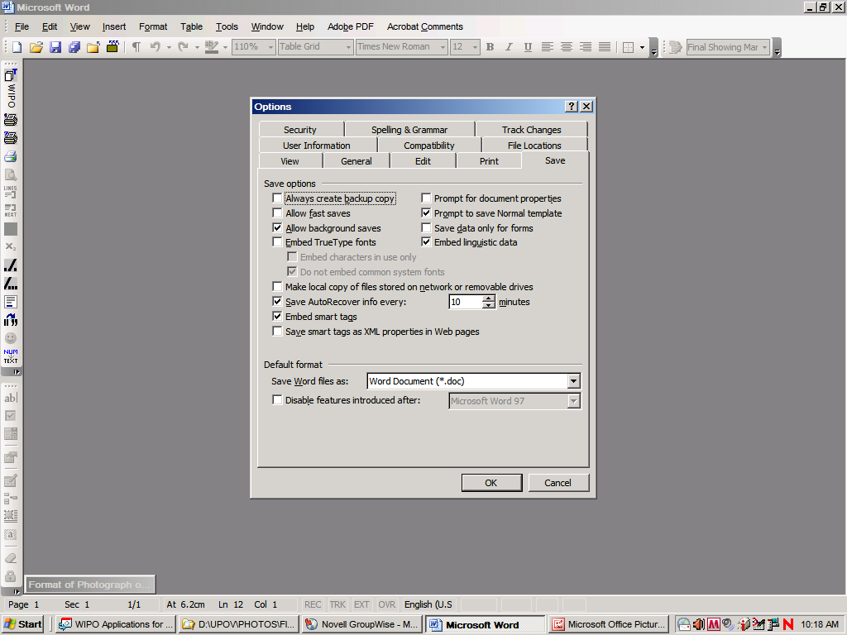

Una vez que el cursor esté dentro de la tabla, inserte la imagen (Menú > insertar > imagen> desde archivo>…).

Si la imagen está ya en un documento de Word, córtela y péguela en la tabla.

En versiones anteriores de Word (Word 6.0 1995, o Word 97), utilice “pegado especial” y deseleccione la opción “flotar sobre el texto” a la derecha con el fin de pegar la imagen dentro de la tabla.

[Fin del Anexo y del documento]

